Ақтау қаласының Өмірзақ ауылында тұратын балаларды жалпы білім беретін мектептерге тасымалдаудың схемасы мен тәртібін бекіту туралы
Күшін жойған
Маңғыстау облысы Ақтау қаласы әкімдігінің 2015 жылғы 06 қазандағы № 1345 қаулысы. Маңғыстау облысы Әділет департаментінде 2015 жылғы 10 қарашада № 2862 болып тіркелді. Күші жойылды-Маңғыстау облысы Ақтау қаласы әкімдігінің 2016 жылғы 07 маусымдағы № 1056 қаулысымен
Ескерту. Күші жойылды –Маңғыстау облысы Ақтау қаласы әкімдігінің 07.06.2016 № 1056 қаулысымен
РҚАО-ның ескертпесі.
Құжаттың мәтінінде түпнұсқаның пунктуациясы мен орфографиясы сақталған.
"Автомобиль көлігі туралы" 2003 жылғы 4 шілдедегі Қазақстан Республикасының Заңының 14 бабының 3 тармағының 3-1) тармақшасына, "Қазақстан Республикасындағы жергілікті мемлекеттік басқару және өзін-өзі басқару туралы" 2001 жылғы 23 қаңтардағы Қазақстан Республикасының Заңының 31 бабының 1 тармағы 9) тармақшасына сәйкес, қала әкімдігі ҚАУЛЫ ЕТЕДІ:
1. Осы қаулының 1, 2 қосымшаларына сәйкес, Ақтау қаласының Өмірзақ ауылында тұратын балаларды жалпы білім беретін мектептерге тасымалдаудың схемасы мен тәртібі бекітілсін.
2. "Ақтау қаласы әкімінің аппараты" мемлекеттік мекемесі (Е. Төретаев) осы қаулының Маңғыстау облысының әділет Департаментінде мемлекеттік тіркелуін, оның "Әділет" ақпараттық-құқықтық жүйесінде және бұқаралық ақпарат құралдарында ресми жариялануын, Ақтау қаласы әкімідігінің интернет ресурсында орналастырылуын қамтамасыз етсін.
3. Осы қаулының орындалуын бақылау қала әкімінің орынбасарының міндетін атқарушы Ю.В. Диррге жүктелсін.
4. Осы қаулы әділет органдарында мемлекеттік тіркелген күнінен бастап күшіне енеді және ол алғашқы ресми жарияланған күнінен кейін күнтізбелік он күн өткен соң қолданысқа енгізіледі.
Қала әкімі | С. Трұмов
КЕЛІСІЛДІ:
"Ақтау қалалық білім бөлімі"
мемлекеттік мекемесінің басшысы
С. Төлебаева
06 қазан 2015 жыл
"Ақтау қалалық жолаушылар көлігі
және автомобиль жолдары бөлімі"
мемлекеттік мекемесінің басшысы
Ж. Құбашев
06 қазан 2015 жыл
"Маңғыстау облысының ішкі істер
департаменті Ақтау қаласының ішкі істер
басқармасы" мемлекеттік мекемесінің бастығы
Б. Ақшауов
06 қазан 2015 жыл
Өмірзақ ауылының әкімі
Е. Сарыев
06 қазан 2015 жыл
Ақтау қаласы әкімдігінің
2015 жылғы 06 қазандағы
№ 1345 қаулысына
1 қосымша
Ақтау қаласының Өмірзақ ауылында тұратын балаларды жалпы білім беретін мектептерге тасымалдаудың схемасы

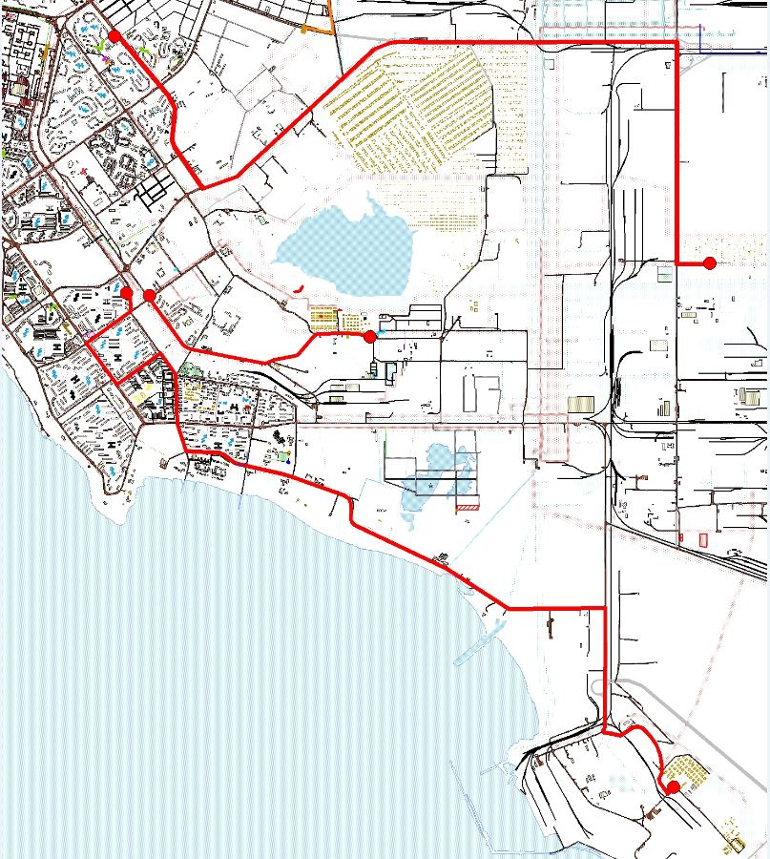

Тасымалдау бағыты:
-Өмірзақ ауылы – мектептер №2, 3, 6, 8; мектептер №2, 3, 6, 8 - Өмірзақ ауылы.
-Рауан тұрғын үй массиві - Өмірзақ ауылы; Өмірзақ ауылы - Рауан тұрғын үй массиві.
-Приозерный тұрғын үй массиві- №22 мектеп; №22 мектеп- Приозерный тұрғын үй массиві.
-Рауан тұрғын үй массиві- мектептер №23, 28; мектептер №23, 28 - Рауан тұрғын үй массиві
Ақтау қаласы әкімдігінің
2015 жылғы 06 қазандағы
№ 1345 қаулысына
2 қосымша
Ақтау қаласының Өмірзақ ауылында тұратын балаларды жалпы білім беретін мектептерге тасымалдаудың тәртібі 1. Жалпы ережелер
1. Ақтау қаласының Өмірзақ ауылында тұратын балаларды жалпы бiлiм беретiн мектептерге тасымалдаудың осы тәртiбi (бұдан әрі – Тәртіп) "Автомобиль көлiгi туралы" 2003 жылғы 4 шілдедегі Қазақстан Республикасының Заңының 14 бабының 3 тармағының 3-1) тармақшасына және "Қазақстан Республикасындағы жергілікті мемлекеттік басқару және өзін-өзі басқару туралы" 2001 жылғы 23 қаңтардағы Қазақстан Республикасының Заңының 31 бабының 1 тармағы 9) тармақшасына сәйкес әзірленген.
2. Тасымалдаушыға және автокөлiк құралдарына қойылатын талаптар
2. Балаларды тасымалдау ұйымдастырылады егер:
aвтомобиль жолдарының өткiзу қабiлетi автобустардың тұрақты қозғалысын жүзеге асыруға мүмкiндiк берсе;
автомобиль жолдарының жай-күйi және олардың жайластырылуы жол қозғалысының қауiпсiздiгiнiң талаптарына сәйкес болса.
3. Балаларды тасымалдауға:
1) Қазақстан Республикасының автомобиль көлiгi туралы заңнамасына сәйкес бiлiктiлiгi және кәсiби жарамдылығын растайтын құжаттары;
2) тасымалдаудың тиісті түрін жүзеге асыруға жарамды және техникалық регламенттердің талаптарына сай келетін автокөлік құралдары бар тасымалдаушылар жіберіледі.
4. Балаларды тасымалдау үшiн мынадай жүргiзушiлерге рұқсат етiледi:
1) жасы жиырма бес жастан кем емес, тиiстi санаттағы жүргiзушi куәлiгi және жүргiзушiнiң бес жылдан кем емес жұмыс өтiлi бар;
2) автобустың жүргiзушiсi ретiндегi кемiнде соңғы үш жыл үздiксiз жұмыс өтiлi бар;
3) соңғы жылдары еңбек тәртiбiн және "Жол жүрісі қағидаларын, көлік құралдарын пайдалануға рұқсат беру жөніндегі негізгі ережелерді, көлігі арнайы жарық және дыбыс сигналдарымен жабдықталуға және арнайы түсті-графикалық схемалар бойынша боялуға тиіс жедел және арнайы қызметтер тізбесін бекіту туралы" 2014 жылғы 13 қарашадағы № 1196 Қазақстан Республикасы Үкiметiнiң қаулысымен бекiтiлген жол қозғалысының ережесін өрескел бұзбаған.
5. Автобустарда багаж қоятын бөлiмiнен тыс жерлерде, жүк, оның ішінде багаж тасымалдауға тыйым салынады.
6. Автокөлiк құралдарын пайдалануға олардың иелерінің азаматтық-құқықтық жауапкершілігі міндетті сақтандырылған жағдайда ғана жол беріледі. Сондай-ақ жолаушылар мен багаж тасымалдауды жүзеге асыру үшін пайдаланылатын автокөлік құралдарымен жол жүрген кезде жолаушылардың өмiрiне, денсаулығына және мүлiктерiне келтірілген зиян үшін тасымалдаушының жолаушылар алдындағы азаматтық-құқықтық жауапкершiлiгi де міндетті сақтандырылуға жатады.
7. Балаларды тасымалдау осы Тәртіп талаптарына сәйкес жабдықталған автобустармен, шағын автобустармен және әрбір балаға отыратын жеке орын беріле отырып жүзеге асырылады.
8. Балалардың ұйымдастырылған топтарын жаппай тасымалдауды және балалардың ұйымдастырылған топтарын алыс қашықтықтарға тасымалдауды тасымалдаушы, балаларды оқытушылар немесе арнайы тағайындалған ересек адамдар (15 балаға бiр ересек адам) алып барған жағдайда ғана орындауы мүмкiн.
9. Балалардың ұйымдастырылған топтарын тасымалдауды қамтамасыз ететiн тасымалдаушы жүргізушілердің еңбегі мен тынығуын ұйымдастыру, сондай-ақ тахографтарды қолдану қағидаларының талаптарына сәйкес және мынадай жағдайларды ескере отырып:
маршруттар бойынша ұзақтығы 12 сағатқа дейiн бiр жүргiзушiмен, 12 сағаттан жоғары екi жүргiзушiмен;
маршруттар бойынша ұзақтығы 16 сағаттан артық жүргiзушiлердiң және жолаушылардың кем дегенде 8 сағат толыққанды демалу үшiн (қонақ үйлерде, кемпингiлерде және тағы басқа) жағдайларды қамтамасыз етудi ескере отырып, жүргiзушiлердiң жұмысын ұйымдастырады.
10. Автомобиль көлiгiмен балаларды тасымалдау (экскурсиялық және туристiктен басқа) жолда 4 сағаттан артық болған кезiнде және басқа көлік түрлерімен балаларды жеткiзудi ұйымдастыру мүмкiн болмаған жағдайда ғана жүзеге асырылады.
11. Тапсырыс берушiнiң талабы бойынша қала маңындағы аймаққа немесе қалааралық қатынаста балалардың бiр жолғы тасымалдауын жүзеге асыратын тасымалдаушы техникалық жай-күйiн кезектен тыс тексеру үшiн жол полициясы бөлiмшелерiне автобусты жол жүру қарсаңында көрсетедi.
12. Балалардың ұйымдастырылған топтарын тасымалдау кемінде екі есігі бар, техникалық жай-күйі Қазақстан Республикасының инвестициялар және даму Министрінің міндетін атқарушының 2015 жылғы 26 наурыздағы № 349 "Автомобиль көлігімен жолаушылар мен багажды тасымалдау қағидаларын бекіту туралы" бұйрығымен (нормативтік құқықтық актілерді мемлекеттік тіркеу Тізілімінде № 11550 болып тіркелген) бекітілген автомобиль көлігімен жолаушыларды және багажды тасымалдау қағидаларында белгіленген талаптарға сай келетін автобустармен жүзеге асырылады.
Балаларды тасымалдауға арналған автобустар жабдықталған болуы тиiс:
1) автобустың алдында және артында орнатылуы тиiс "Балаларды тасымалдау" деген төрт бұрыш айыратын белгiмен. Жазу шрифт биiктiгi кемiнде 120 миллиметр қара түспен ресімделеді және тiк төртбұрышты қоршамаға салынады;
2) сары түстi жылтыр шағын маягымен;
3) әрқайсысының сыйымдылығы кемiнде екi литр болатын оңай алынатын өрт сөндiргiштермен (бiреуi - жүргiзушiнiң кабинасында, басқасы – автобустың жолаушылар салонында);
4) екi алғашқы көмек дәрi қобдишаларымен (автомобильдi);
5) екi жылжуға қарсы тiректермен;
6) авариялық тоқтау белгiсiмен;
7) колоннада жол жүргенде – автобустың алдыңғы терезесiнде қозғалыс бағытымен оң жағында орнатылатын, автобустың колоннадағы орны көрсетiлген ақпараттық кестемен;
13. Балаларды тасымалдауға пайдаланатын автобустарда мыналар болуы қажет:
ешқандай кедергiсiз ашылып, жабылатын жолаушылар салонының есiктерi мен авариялық люктер. Есiктерде өткiр немесе олардың бетiнен алыс тұрған шығыңқы жерлер болмауы тиiс;
жабық жай-күйде жүргiзушiнiң кабинасы мен жолаушы салонына жауын-шашынның түсуiн толық болдырмайтын төбе, авариялық люктер және терезелер;
берiк бекiтiлген тұтқалар және отырғыштар;
жолаушыларға арналған креслолардың отырғыштары мен арқалықтарының таза және жыртықсыз тыстары;
тегiс, шығыңқы жерлерi немесе бекiтiлмеген бөлшектерi жоқ баспалдақтары мен салонның еденi;
салон еденiнiң жамылғысы жыртықсыз материалдан жасалуы тиiс; шаңнан, кiрден, бояудан және олар арқылы көрудi төмендететiн өзге де заттардан тазартылған терезелердiң мөлдiр шынылары;
жылдың суық мезгiлiнде жылытылатын және ыстық мезгiлiнде желдетiлетiн, құрал-сайман және қосалқы бөлшектер тиелмеген жолаушылар салоны.
14. Жолаушылар мен багажды автомобильмен тұрақты тасымалдау кезiнде пайдаланылатын автобустар мен шағын автобустардың салондарын ылғалды жинау ауысымда кемiнде бiр рет және ластану шамасы бойынша жүргiзiледi.
15. Сыртқы кузовты жуу ауысымнан кейiн өткізіледі.
3. Балаларды тасымалдау тәртiбi
16. Оқу орындарына тасымалдауды ұйымдастыру кезiнде тасымалдаушы жергiлiктi атқарушы органдармен және оқу орындарының әкiмшiлiгiмен бiрлесiп маршруттарды және балаларды отырғызудың және түсiрудiң ұтымды орындарын белгiлейдi.
17. Автобусты күтiп тұрған балаларға арналған алаңшалар, олардың жүрiс бөлiгiне шығуын болдырмайтындай жеткiлiктi үлкен болуы тиiс.
Алаңдарда жайластырылған өту жолдары болуы және жолаушыларды және багажды автомобильмен тұрақты тасымалдау маршруттарының аялдама пункттерiнен бөлек орналасуы тиiс.
18. Балаларды оқу орындарына тасымалдауға тапсырыс беруші балаларды отырғызу және түсіру орындарының жай-күйін тұрақты түрде (айына кемінде бір рет) тексереді.
19. Егер балаларды тасымалдау тәуліктің қараңғы мезгілінде жүзеге асырылса, онда алаңшалардың жасанды жарығы болуы тиіс.
20. Күзгі-қысқы кезеңде алаңдар қардан, мұздан, кірден тазартылуы тиіс.
21. Балалардың топтарын көрінім жеткіліксіз жағдайда (тұман, қар жауған, жаңбыр және басқалар), сондай-ақ 22.00-ден бастап 06.00 сағатқа дейін автобустармен тасымалдауға жол берілмейді. Тәулiктiң 22.00 сағатынан бастап 06.00 сағатына дейiн темiржол вокзалдарына және әуежайларға және олардан, сондай-ақ жақын арадағы демалыс орнына (қонатын жерге) дейiн жолда кiдiрiп қалған кезде балаларды тасымалдауға рұқсат етiледi.
Тасымалдау қауiпсiздiгiне қатер төндiретiн жол және метеорологиялық жағдайлардың қолайсыз өзгеруi кезiнде, автобустардың қозғалысын уақытша тоқтату туралы қолданыстағы нормативтiк құжаттарда көзделген жағдайда тасымалдаушы рейстi алып тастауға және бұл туралы тапсырыс берушiге дереу хабарлауға тиiс.
22. Автобустардың қозғалыс кестесiн тасымалдаушы мен тапсырыс берушi келiседi.
Жол жағдайларының қолайсыз өзгеруi кезiнде, басқа жағдайлар кезiнде (қозғалысқа шек қою, уақытша кедергiлердiң көрiнуi, бұл жағдайда жүргiзушi кестеге сәйкес жылдамдықты жоғарылатпай жүре алмайды), кесте жылдамдықты төмендету жағына (қозғалыс уақыттарының артуына) түзетiлген болуы тиiс. Кестенiң өзгеруi туралы тасымалдаушы тапсырыс берушiге хабарлауы тиiс, ол балаларды дер кезiнде хабарландыру бойынша шаралар қабылдайды.
23. Балаларды жаппай тасымалдауға және алыс жерлерге балаларды тасымалдауға дайындық кезiнде тасымалдаушы тапсырыс берушiмен бiрлесiп балалардың жиналу пунктiнде және келу пунктiнде автобустардың аялдауы үшiн алаңшалардың болуын; отырғызу алаңшаларының болуын тексередi. Отырғызу және түсiру орындары автобус тұрағынан кемiнде 30 метр қашықтықта орналасуы тиiс.
24. Тапсырыс берушi балаларды тасымалдайтын әрбiр автобусқа балалармен оларды жеткiзу орнына дейiн алып жүретiн, тапсырыс берушi-ұйым қызметкерлерiнiң немесе ата-аналарының iшiнен жауаптыларды белгiлейдi (мектепке, өзге бiлiм беру ұйымдарына балаларды тұрақты тасымалдауды жүзеге асырған кезде жауапты ретiнде ерiп жүрушiлер үшiн арнайы нұсқама алған жоғары сынып оқушыларын (16 жастан жоғары) белгiлеуге жол берiледi).
25. Балаларды тасымалдау кезiнде автобустың жүргiзушiсiне рұқсат етілмейді:
1)сағатына 60 километр артық жылдамдықпен жүруге;
2) жүру маршрутын өзгертуге;
3)балалар бар автобус салонында қол жүгi мен балалардың жеке заттарынан басқа кез келген жүктi, багажды немесе мүкәммалды тасымалдауға;
4) автобуста балалар болған кезiнде, соның iшiнде балаларды отырғызу және түсiру кезiнде автобус салонынан шығуға;
5) автомобиль легiнде жүру кезiнде алда жүрген автобусты басып озуға;
6) автобуспен артқа қарай қозғалысты жүзеге асыруға;
7) егер ол көлiк құралының өздiгiнен қозғалуын немесе оны жүргiзушi жоқ болғанда пайдалануын болдырмау шараларын қолданбаса, өз орнын тастап кетуге немесе көлiк құралын қалдыруға.

© 2012. Қазақстан Республикасы Әділет министрлігінің «Қазақстан Республикасының Заңнама және құқықтық ақпарат институты» ШЖҚ РМК

